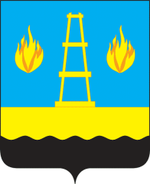
АДМИНИСТРАЦИЯ
городского округа Отрадный
Самарской области
ПОСТАНОВЛЕНИЕ
От 25.10.2018 № 1456
О внесении изменения в постановление Администрации городского округа Отрадный от 19.09.2018 № 1128 «Об утверждении муниципальной программы «Обеспечение безопасности дорожного движения на территории городского округа Отрадный Самарской области на 2019-2021 годы»

В целях обеспечения безопасности дорожного движения на территории городского округа Отрадный, а также в соответствии с Федеральным законом от 06.10.2003 №131-ФЗ «Об общих принципах организации местного самоуправления в Российской Федерации», Администрация городского округа

ПОСТАНОВЛЯЕТ:
1. Внести в постановление Администрации городского округа Отрадный от 19.09.2018 № 1128 «Об утверждении муниципальной программы «Обеспечение безопасности дорожного движения на территории городского округа Отрадный Самарской области на 2019-2021 годы» следующее изменение:
пункт 2 постановления изложить в следующей редакции: «Настоящее постановление действует с момента подписания.».

2. Опубликовать настоящее постановление в газете «Рабочая трибуна» и разместить на официальном сайте органов местного самоуправления городского округа Отрадный в сети Интернет.

Глава городского округа Отрадный А.В.Бугаков
Самарской области

